项目申报用户操作手册

目 录

一、账户注册与后补贴项目申报说明 2

二、账户注册与前资助项目申报说明 5

三、账户密码找回 10

四、单位信息或者个人信息变更 11

五、项目负责人信息或者专家信息变更 13

# 一、账户注册与后补贴项目申报说明

**第一步：先登录武汉市科学技术局（http://kjj.wuhan.gov.cn/）**

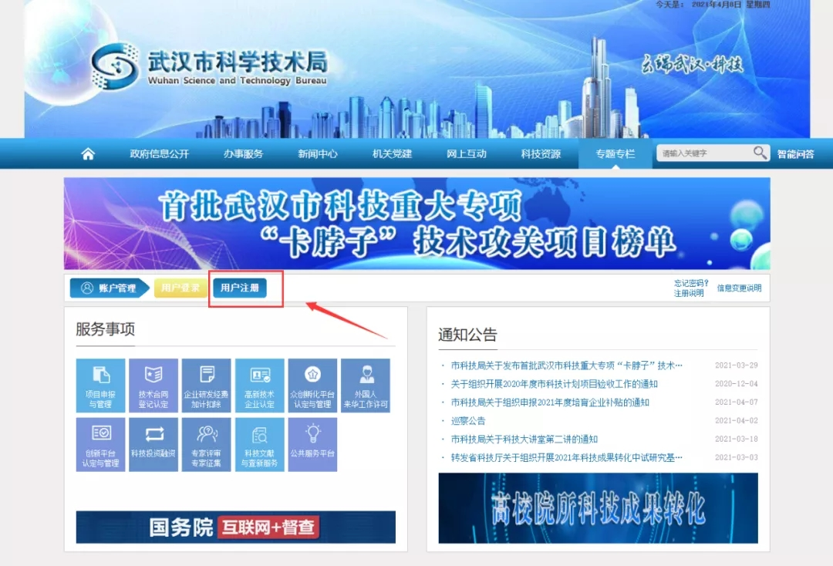

**第二步：在首页点击“用户注册”，进入武汉市科技局网上办事大厅**

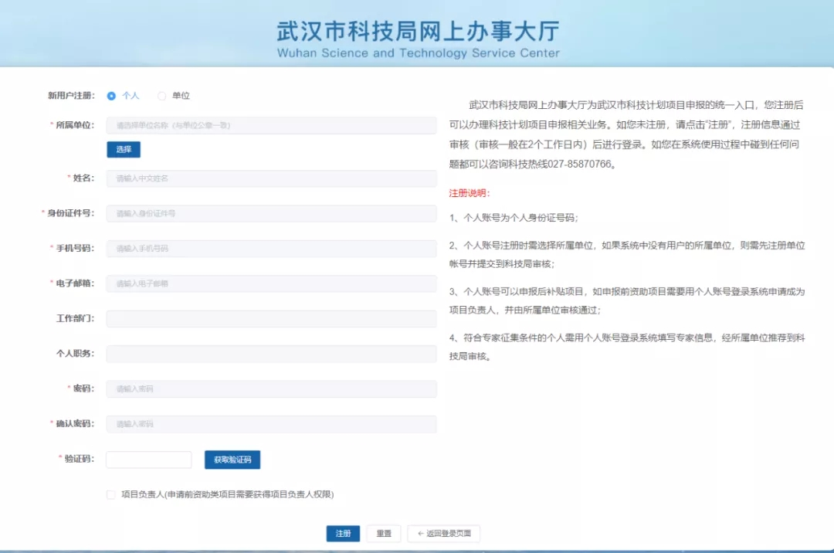

**第三步：先注册单位账号，填写相关对应信息，上传营业执照后，点击“注册”**

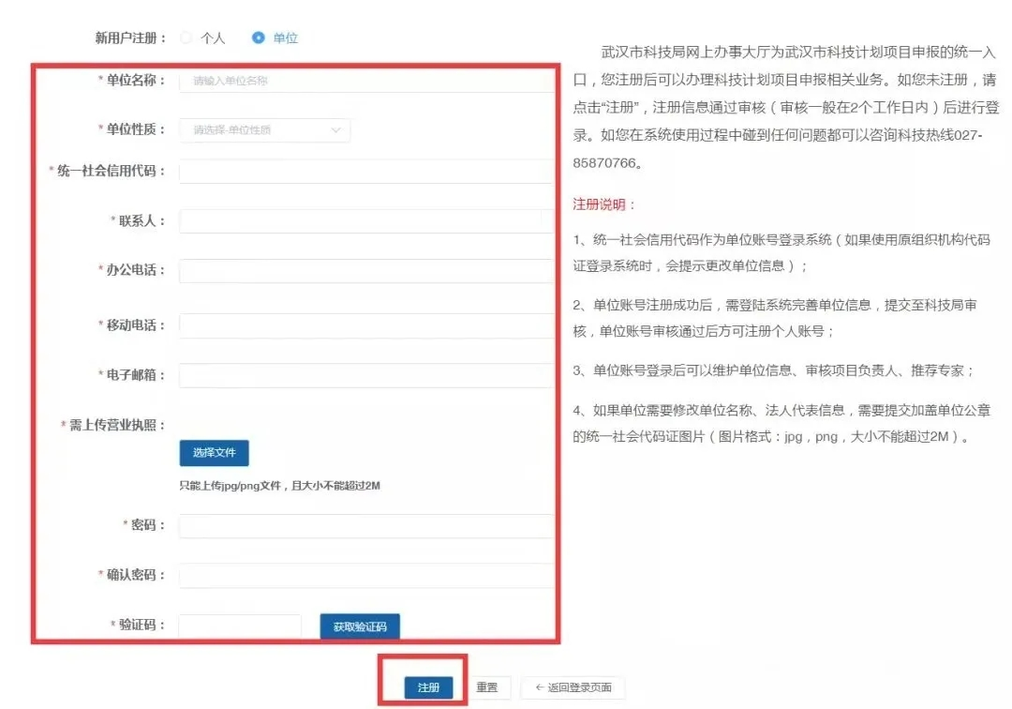

**第四步：注册成功后登录单位账号，点击查看，完善单位信息**

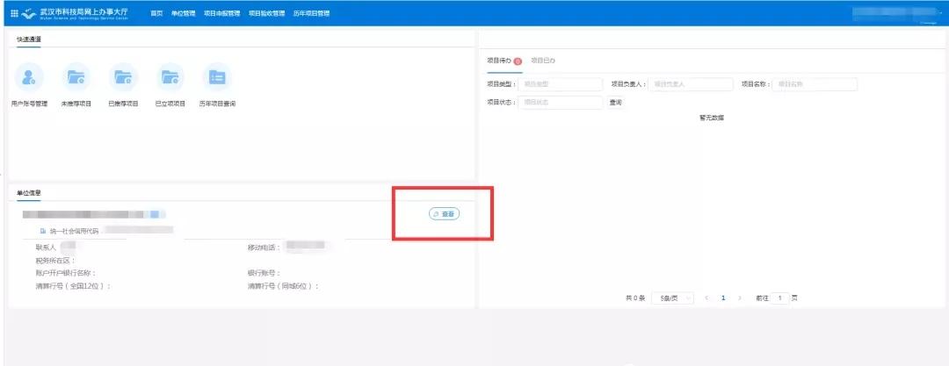

**第五步：补充完善单位信息后，点击保存按钮。点击顶部菜单“单位管理”，勾选后，提交单位信息到科技局审核**

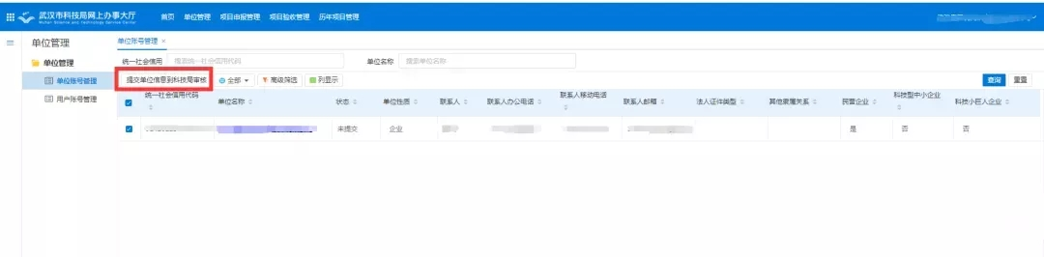

**第六步：等待单位账号审核。单位账号通过科技局审核后，方可注册个人账号，点击“选择”绑定单位，填写个人账户信息，点击“注册”**

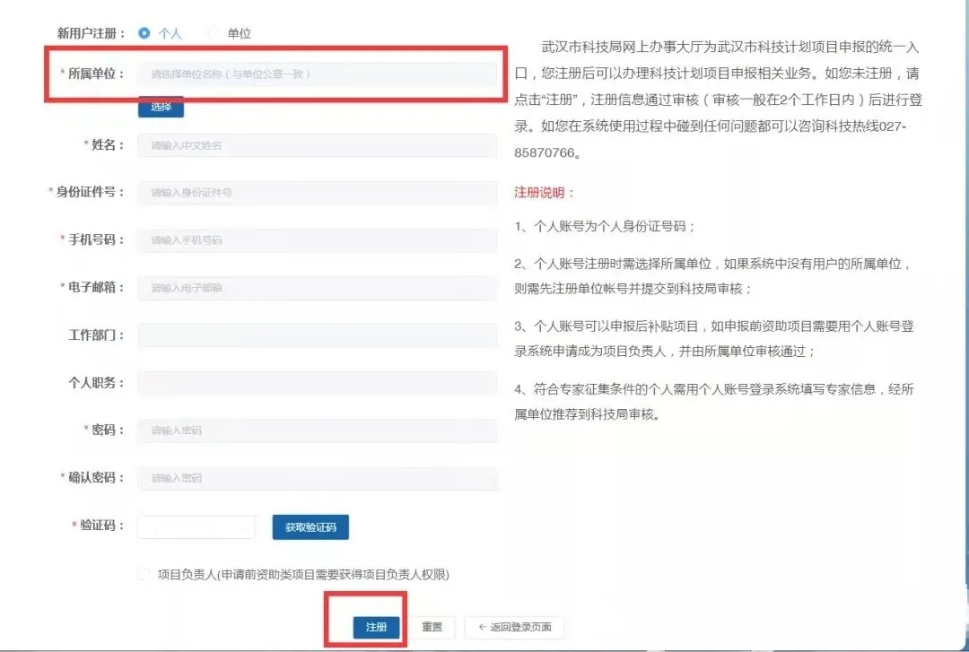

**第七步：个人账号注册成功后，以个人账号申报后补贴项目。登录后，进入到这个界面；**

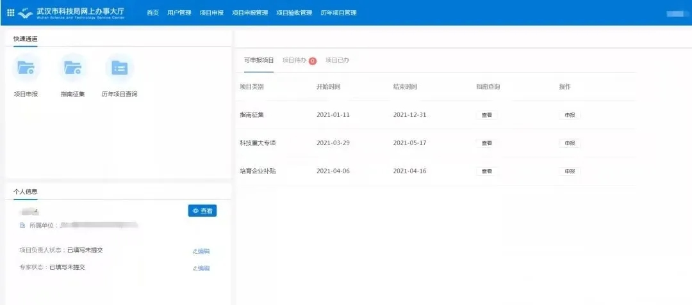

**第八步：在“可申报项目”栏中找到相应选项，点击“申报”**

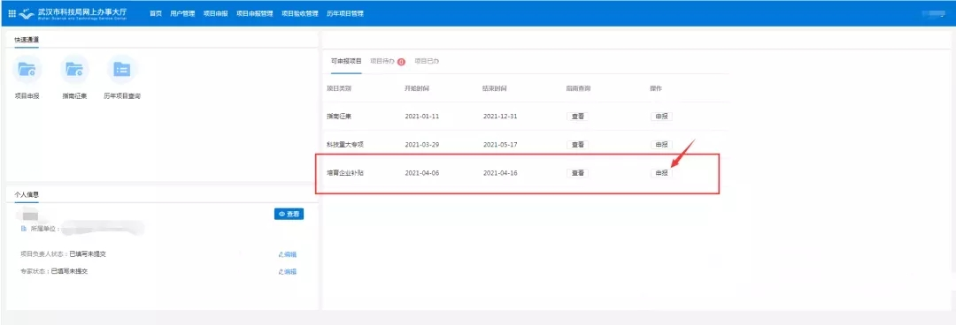

**第九步：填写相关表格及上传相关附件，保存提交**

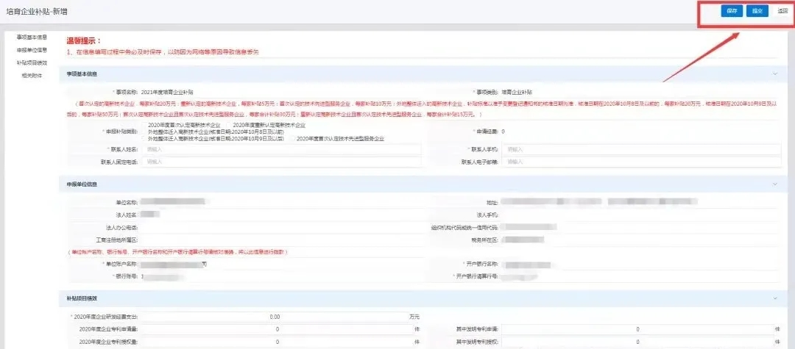

**第十步：点击顶部菜单“项目申报管理”，选择“已提交项目”，可以看到项目状态为“申报材料已提交至科技局”，表示项目申报已经成功，后续可查看项目状态。**

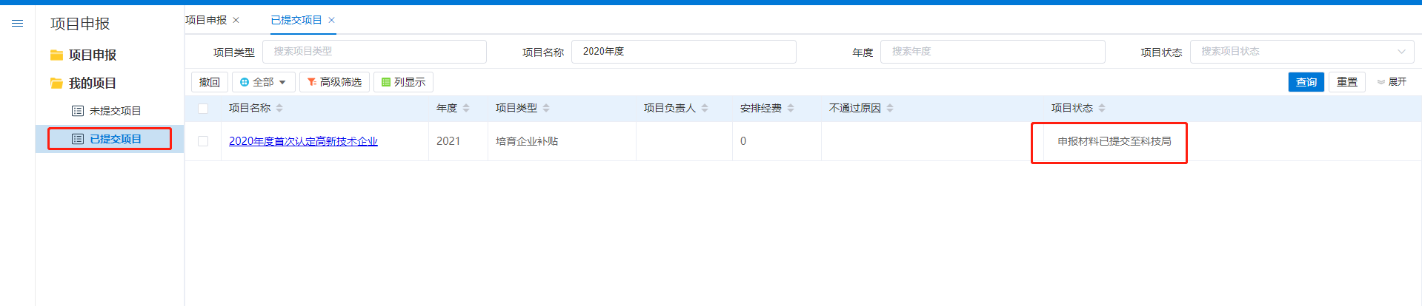

# 二、账户注册与前资助项目申报说明

**第一步：先登录武汉市科学技术局（http://kjj.wuhan.gov.cn/）**



**第二步：在首页点击“用户注册”，进入武汉市科技局网上办事大厅**



**第三步：先注册单位账号，填写相关对应信息，上传营业执照后，点击“注册”**



**第四步：登录单位账号后，点击查看，完善单位信息**



**第五步：补充完善单位信息后，点击保存按钮。点击顶部菜单“单位管理”，勾选后，提交单位信息到科技局审核**



**第六步：等待单位账号审核。单位账号通过科技局审核后，方可注册个人账号，点击“选择”绑定单位，填写个人账户信息，点击“注册”**



**第七步：个人账号注册成功后，登录系统后进入到这个界面**

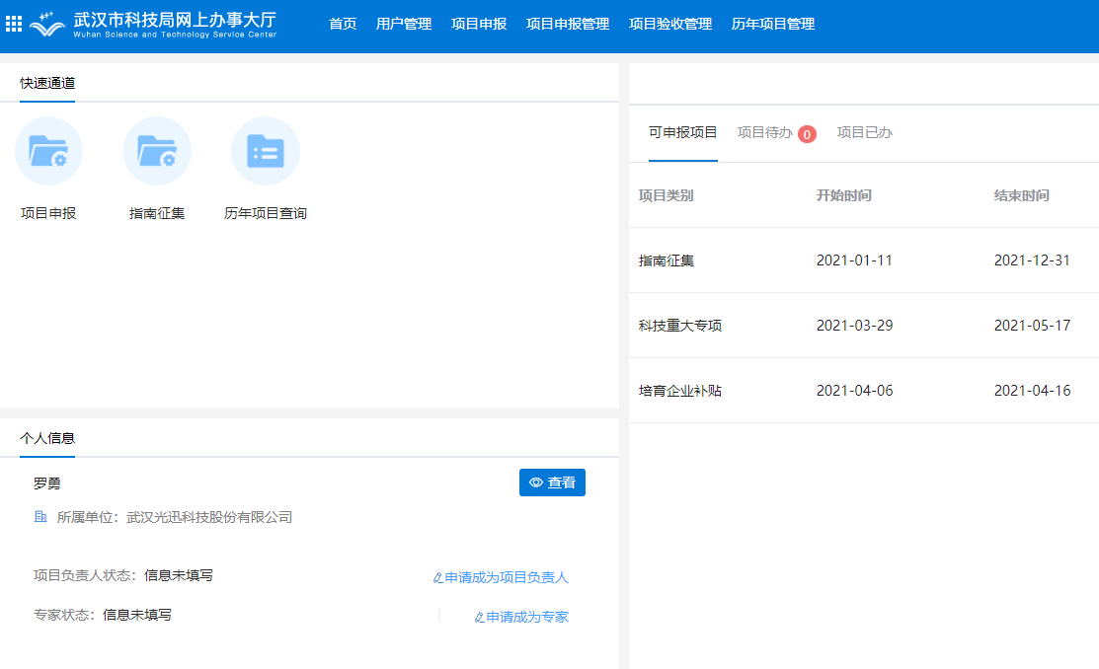

**第八步：申请成为项目负责人。个人账号注册成功后，登录系统，点击“申请成为项目负责人”**

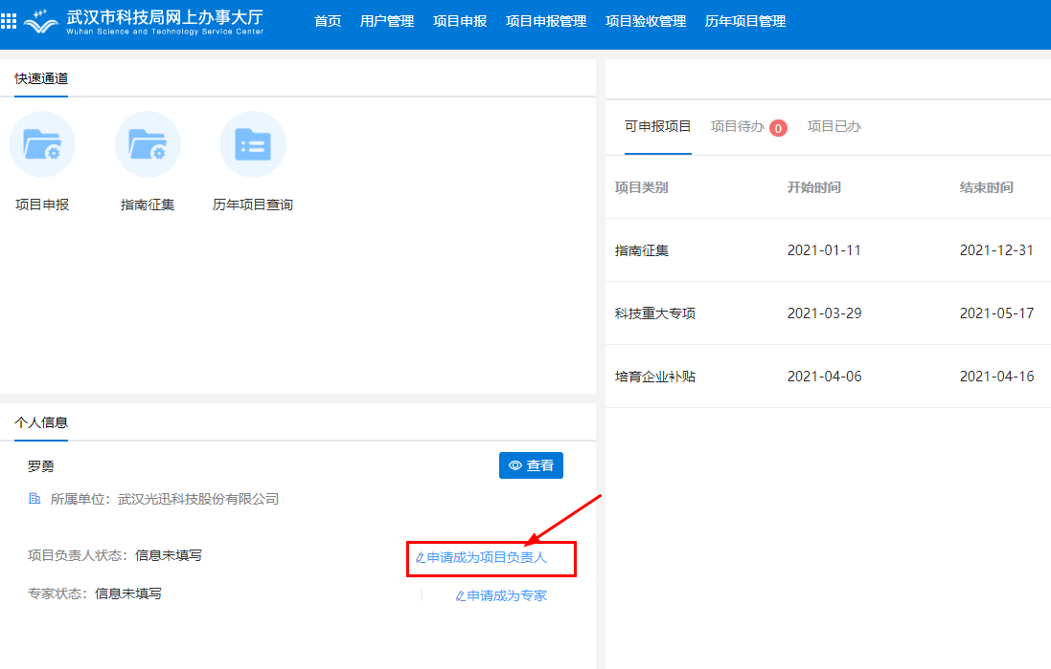

**第九步：补充完善项目负责人信息后，保存提交，待单位审核**

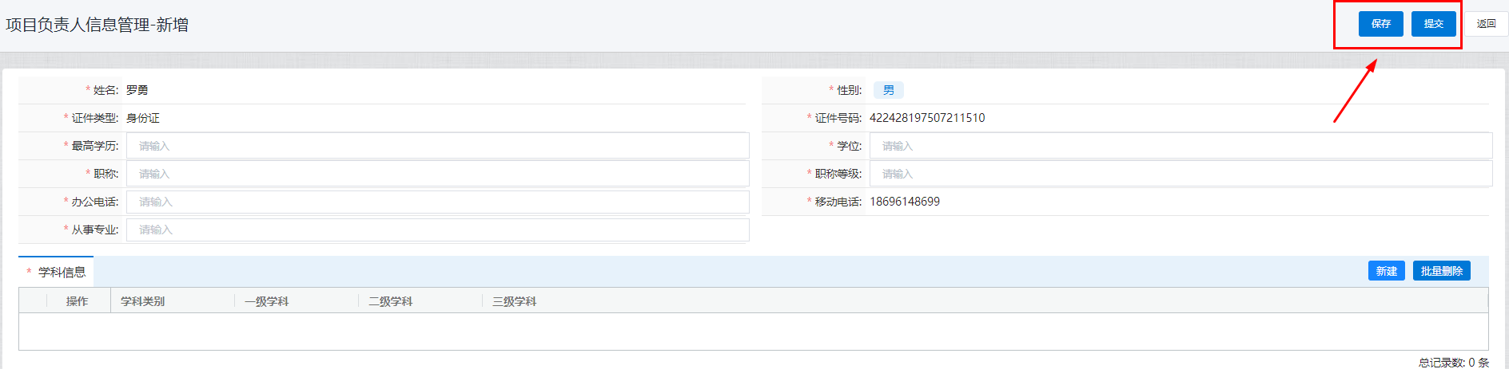

**第十步：重新登录单位账号，点击单位管理，选择用户账号管理，勾选相应人员后点击“项目负责人授权”**

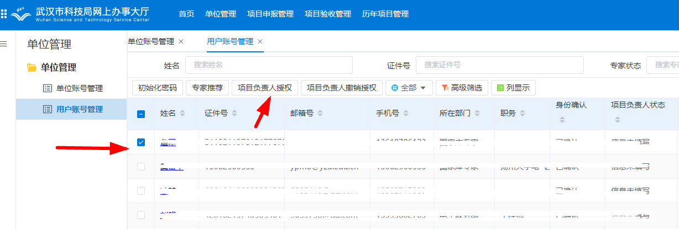

**第十一步：重新登录个人账户申报前资助项目。进入到这个界面；在“可申报项目”栏中找到相应选项，点击“申报”**

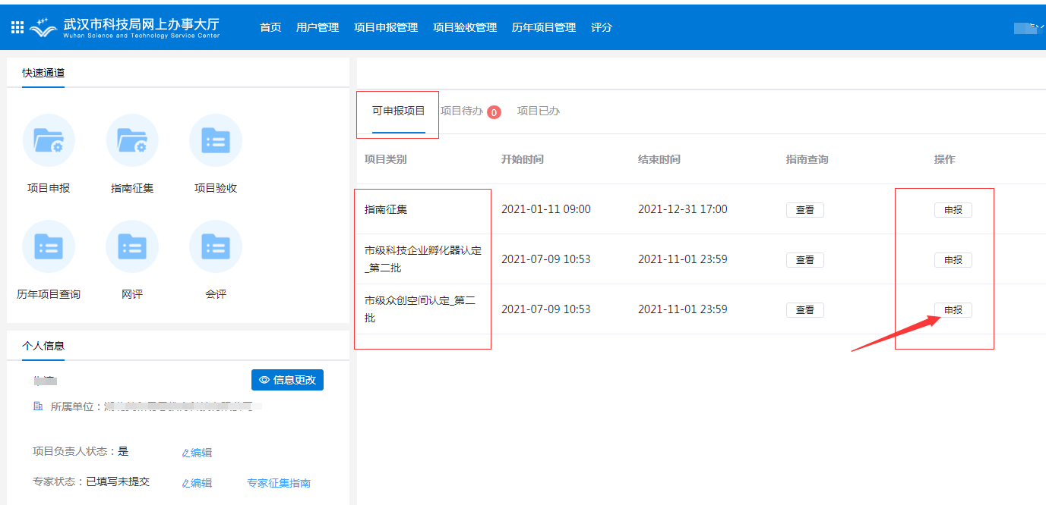

**第十二步：填写相关表格及上传相关附件，保存提交**



**第十三步：重新登录单位账号，完成单位推荐。点击“项目申报管理”，选择未推荐项目，点击“推荐”**

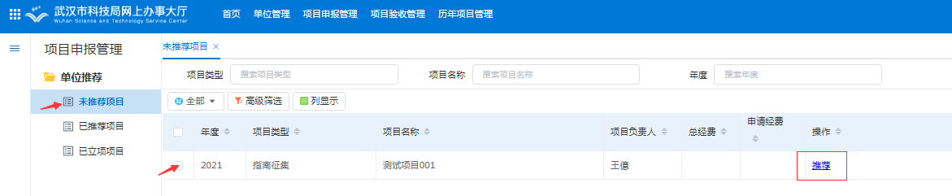

**第十四步：点击“已推荐项目”，可以看到项目状态“申报材料已提交至科技局”，表示项目申报已经成功，后续可查看项目状态。**

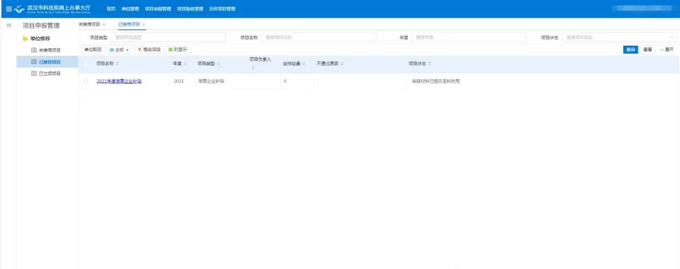

# 三、账户密码找回

**第一步：先登录武汉市科学技术局（http://kjj.wuhan.gov.cn/）**

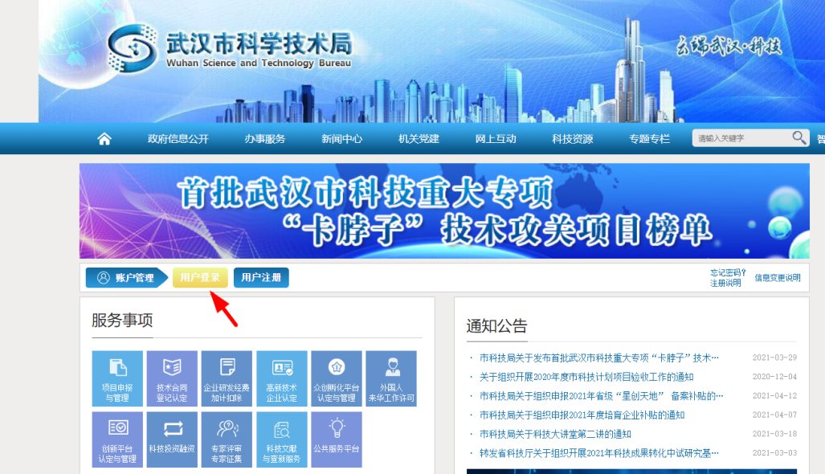

**第二步：在首页点击“用户登陆”，进入武汉市科技局网上办事大厅，点击“找回密码”**



**第三步：选择“手机号码找回密码”或者“营业执照找回密码”，按照提示输入相关信息**

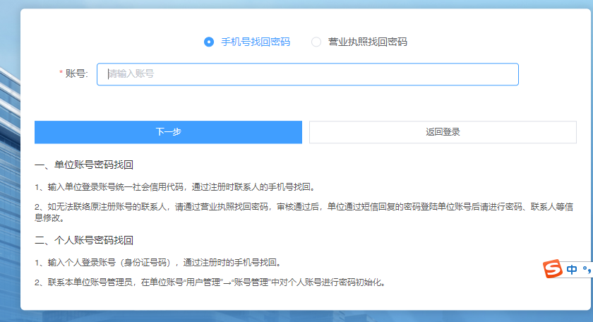

# 四、单位信息或者个人信息变更

**第一步：先登录武汉市科学技术局（http://kjj.wuhan.gov.cn/）**

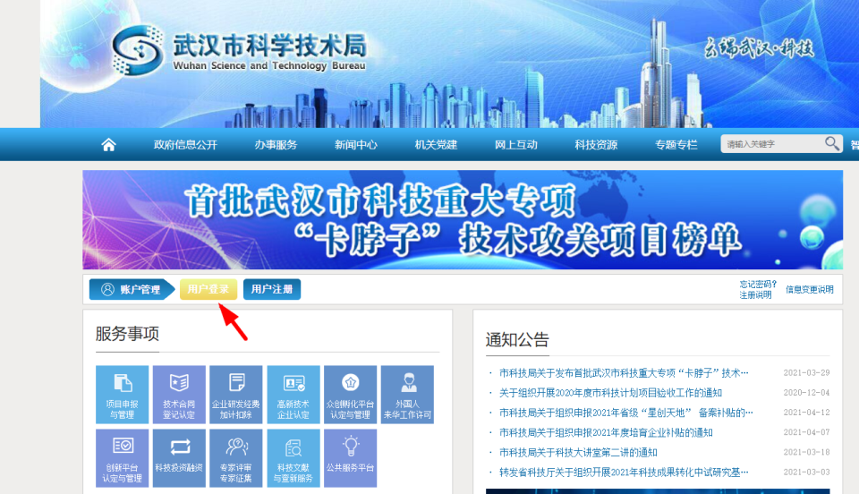

**第二步：在首页点击“用户登陆”，进入武汉市科技局网上办事大厅，输入账号和密码登陆系统**



**第三步：登录单位账号或个人账号，点击“信息修改”**

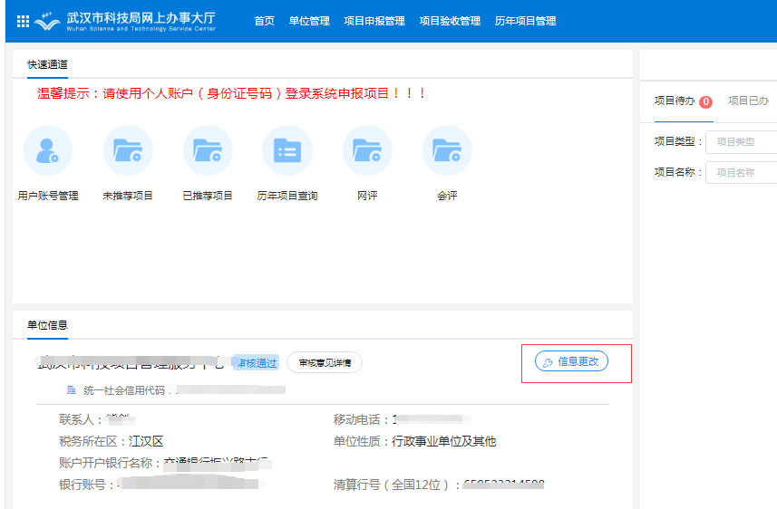

**第四步：信息变更**

**（1）单位信息变更**

**填写正确的单位信息，点击保存按钮。如果需要修改单位名称、统一信用代码证、法人姓名和法人身份证号码，需要点击右上角“变更营业执照”，上传相关资料，待科技局审核。**

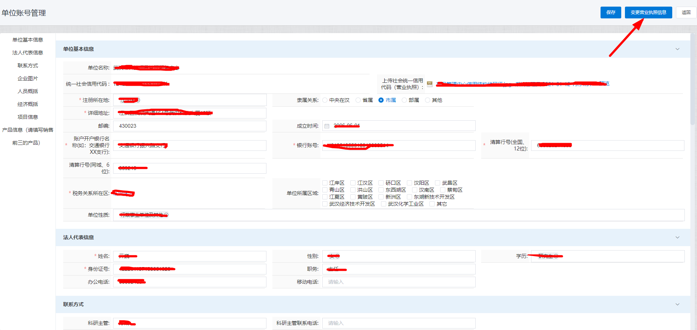

**（2）个人信息变更**

**填写正确的个人信息，点击保存按钮。当前只支持修改手机号码、电子邮箱。如需更换单位或修改其他信息，请发送接收单位证明、需变更的信息发至邮件whkjxxzx@126.com，待科技审核。**

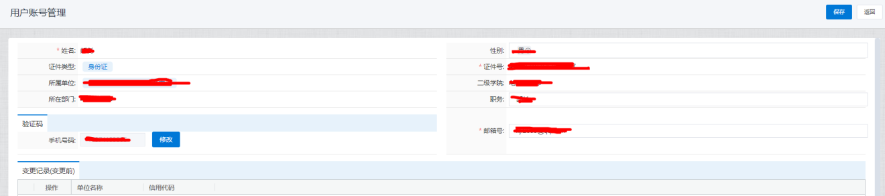

# 五、项目负责人信息或者专家信息变更

**第一步：先登录武汉市科学技术局（http://kjj.wuhan.gov.cn/）**

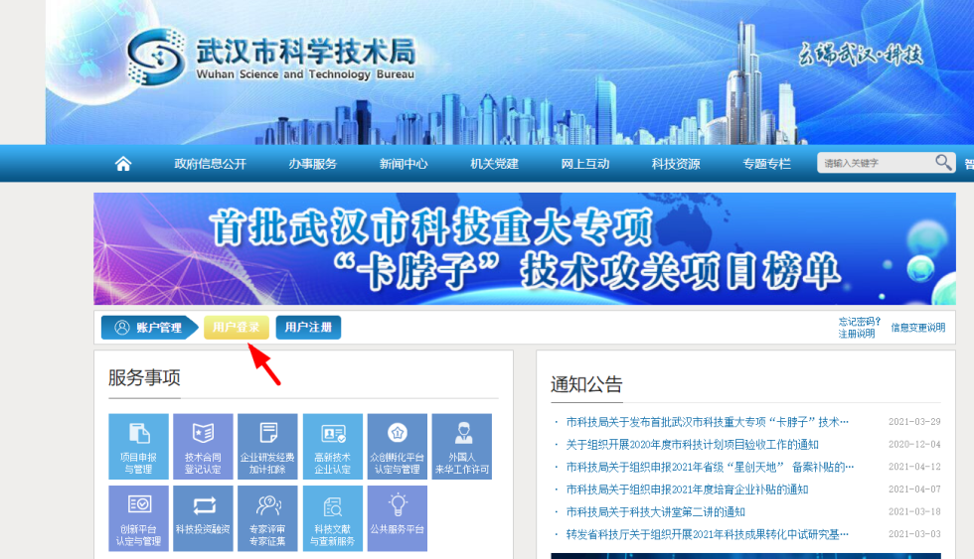

**第二步：在首页点击“用户登陆”，进入武汉市科技局网上办事大厅，输入账号和密码登陆系统**

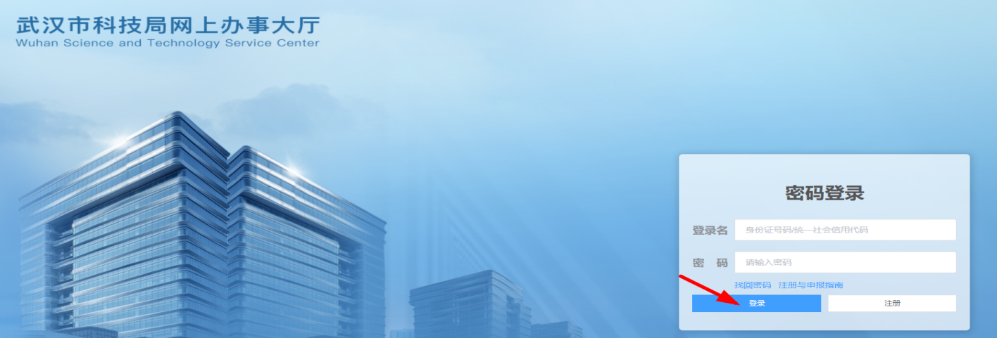

**第三步：登录个人账号，点击“项目负责人状态”或“专家状态”的“编辑”**

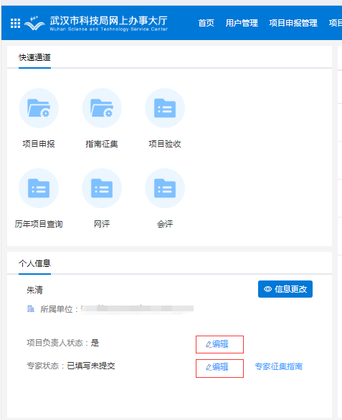

**第四步：信息变更。填写正确的个人信息，点击保存提交。**



